Утверждено
постановлением Администрации
Тутаевского муниципального района
от 26.06.2024 г. №469-п

Проект межевания территории
земельного участка под автомобильную дорогу
улица Средняя города Тутаева Ярославской области
и земельного участка с кадастровым номером 76:21:010110:11,
расположенного по адресу: Ярославская область,
г. Тутаев, ул. Средняя, дом 20

2024 год

Содержание
№ п/п | Разделы проекта межевания | Номера листов
1 | 2 | 3
1 | Основная часть | 3
1.1 | Общая часть | 4
1.1.1 | Цель разработки проекта межевания | 4
1.1.2 | Результаты работы | 5
1.2 | Описание формирования земельных участков | 5
1.3 | Исходные данные для подготовки проекта межевания | 6
1.4 | Сведения об образуемых земельных участках и их частях | 6
1.5 | Координаты поворотных точек границ образуемых земельных участков | 7
1.6 | Заключение о соответствии разработанной документации требованиям законодательства о градостроительной деятельности | 8
1.7 | Схема межевания территории земельного участка под автомобильную дорогу улица Средняя города Тутаева Ярославской области и земельного участка с кадастровым номером 76:21:010110:11, расположенного по адресу: Ярославская область, г. Тутаев, ул. Средняя, дом 20 согласно Генеральному плану городского поселения Тутаев | 9
1.8 | Схема межевания территории земельного участка под автомобильную дорогу улица Средняя города Тутаева Ярославской области и земельного участка с кадастровым номером 76:21:010110:11, расположенного по адресу: Ярославская область, г. Тутаев, ул. Средняя, дом 20 согласно Правилам землепользования и застройки городского поселения Тутаев | 10
2 | Основная часть | 11
2.1 | Схема межевания территории земельного участка под автомобильную дорогу улица Средняя города Тутаева Ярославской области и земельного участка с кадастровым номером 76:21:010110:11, расположенного по адресу: Ярославская область, г. Тутаев, ул. Средняя, дом 20 | 12
3 | Материалы по обоснованию | 13
3.1 | Схема территории улицы Средняя города Тутаева Ярославской области | 14

- Основная часть

  - Общая часть

Проект межевания территории земельного участка под автомобильную дорогу улица Средняя города Тутаева Ярославской области и земельного участка с кадастровым номером 76:21:010110:11, расположенного по адресу: Ярославская область, г. Тутаев, ул. Средняя, дом 20, разработан в виде отдельного документа в соответствии с постановлением Администрации Тутаевского муниципального района № 365-п от 17.05.2024 года.
При разработке использовалась следующая нормативно-правовая база:
1. "Градостроительный кодекс Российской Федерации" от 29.12.2004г. №190-ФЗ (с изменениями и дополнениями от 01.05.2024г.);
2. "Земельный кодекс Российской Федерации" от 25.10.2001г. №136-ФЗ (с изменениями и дополнениями на 01.04.2024);
3. Федеральный закон от 24.07.2007г. №221-ФЗ "О государственном кадастре недвижимости" (с изменениями и дополнениями);
4. Федеральный закон от 08.11.2007 №257-ФЗ «Об автомобильных дорогах и о дорожной деятельности в Российской Федерации и о внесении изменений в отдельные законодательные акты Российской Федерации (с изменениями);
5. Постановление Правительства РФ от 12.05.2017 №564 «Об утверждении Положения о составе и содержании проектов планировки территории, предусматривающих размещение одного или нескольких линейных объектов»;
6. Постановление Правительства Российской Федерации от 2 сентября 2009 года №717 «О нормах отвода земель для размещения автомобильных дорог и (или) объектов дорожного сервиса»;
7. Приказ Минстроя России от 25.04.2017 №740/пр «Об установлении случаев подготовки и требований к подготовке входящих в состав материалов по обоснованию проекта планировки территории схемы вертикальной планировки, инженерной подготовки и инженерной защиты территории;
8. Приказ Министерства строительства и жилищно-коммунального хозяйства РФ от 09.06.2022г №473/пр об утверждении изменений №3 к СП 42.13330.2016 "СНиП 2.07.01-89*. Градостроительство. Планировка и застройка городских и сельских поселений";
9. Генеральный план городского поселения Тутаев, Тутаевского муниципального района Ярославской области, утвержденный Решением Муниципального Совета городского поселения Тутаев от 15.12.2022 №152 (далее - ГП);
10. Правила землепользования и застройки городского поселения Тутаев, утвержденные Решением Муниципального Совета городского поселения Тутаев от 15.12.2022 №153 (далее - ПЗиЗ);
11. Требования государственных стандартов, соответствующих норм, правил и иных документов.

    - Цель разработки проекта межевания

Главная цель настоящего проекта – подготовка материалов по проекту межевания:
1. Выделение элементов планировочной структуры (территории занятой линейным объектом и (или) предназначенной для размещения линейного объекта; иных элементов);
2. Установление границ территории общего пользования, определение местоположения границ образуемого земельного участка и его формирование в кадастровых кварталах 76:21:010109, 76:21:010110, 76:21:010123 с условным номером 76:21:000000:ЗУ1 как объекта государственного кадастрового учета;
3. Обеспечение доступа к сформированным земельным участкам с помощью формирования участка общего пользования с условным номером 76:21:000000:ЗУ1.
4. Перераспределение земельного участка с кадастровым номером 76:21:010110:11.

Для обеспечения поставленных целей необходима ориентация на решение следующих задач:
1. Определение площадей земельных участков в соответствии с нормативными требованиями, а также исходя из местоположения сформированных и поставленных на кадастровый учет близлежащих земельных участков;
2. Соблюдение общественных, частных интересов и прав, затрагиваемых при формировании земельных участков.
3. Формирование границ земельных участков с учетом обеспечения требований сложившейся системы землепользования на территории муниципального образования.

1.1.2 Результаты работы

1. Определены территории, занятые линейным объектом.
2. Определены территории образуемых земельных участков с условными номерами 76:21:000000:ЗУ1, 76:21:010110:ЗУ2, 76:21:010110:ЗУ3.
3. Выявлены границы сформированных земельных участков, границы зон с особыми условиями использования территории.
4. Установлен вид разрешенного использования земельных участков в соответствии с Правилами землепользования и застройки городского поселения Тутаев.

  - Описание формирования земельных участков.

Межевание территории осуществляется применительно к территории, расположенной в кадастровых кварталах 76:21:010109, 76:21:010110, 76:21:010123. Для этого не требуется изъятия земель и земельных участков, а также перевод земель в иные категории.
Согласно ГП формируемый земельный участок территории общего пользования с условным номером 76:21:000000:ЗУ1 расположен в зоне транспортной инфраструктуры.
Согласно ПЗиЗ формируемый земельный участок территории общего пользования с условным номером 76:21:000000:ЗУ1 расположен в зоне УП – зона улиц и площадей.
Вид разрешенного использования образуемого земельного участка – земельные участки (территории) общего пользования (12.0).
Согласно ГП формируемые земельные участки с условными номерами 76:21:010110:ЗУ2, 76:21:010110:ЗУ3 расположены в зоне исторической застройки.
Согласно ПЗиЗ формируемые земельные участки с условными номерами 76:21:010110:ЗУ2, 76:21:010110:ЗУ3 расположены в зоне ЦЧ – зона застройки центральной части города.
Вид разрешенного использования образуемых земельных участков – для индивидуального жилищного строительства (2.1).
Земельные участки 76:21:010110:ЗУ2, 76:21:010110:ЗУ3 формируются из земель неразграниченной государственной собственности и путем перераспределения земельного участка с кадастровым номером 76:21:010110:11, который снимается с кадастрового учета.
Межевание территории осуществляется применительно к территории, расположение которой предусмотрено проектом в границах кадастровых кварталов 76:21:010109, 76:21:010110, 76:21:010123.
Нормы отвода земель для определения границ полосы отвода автомобильных дорог рассчитаны на основании Постановления Правительства РФ №717 от 02 сентября 2009г. «О нормах отвода земель для размещения автомобильных дорог и (или) объектов дорожного сервиса» (приложение 18), СП 42.13330.2016 «Градостроительство. Планировка и застройка городских и сельских поселений» (табл. 11.1, 11.2).
Образование земельных участков в данных зонах осуществляется исключительно в соответствии с утвержденным проектом межевания территории.
В результате проекта межевания территории образованы земельные участки путем перераспределения границ земельного участка с кадастровым номером 76:21:010110:11 и земель неразграниченной государственной собственности.

  - Исходные данные для подготовки проекта межевания

Наименование документа | Реквизиты документа
1 | 2
Правила землепользования и застройки городского поселения Тутаев Ярославской области | утвержденные Решением Муниципального Совета городского поселения Тутаев от 15.12.2022 №153
Генеральный план городского поселения Тутаев Ярославской области | утвержденный Решением Муниципального Совета городского поселения Тутаев от 15.12.2022 №152
Постановление Администрации ТМР | № 365-п от 17.05.2024 г.
Сведения государственного кадастра недвижимости (ГКН) о земельных участках, границы которых установлены в соответствии с требованиями земельного законодательства. | КПТ

  - Сведения об образуемых земельных участках и их частях

№ п/п | Номер земельного участка | Номер сущ. кадастрового квартала | Площадь участка в соответствии с проектом межевания, м2. | Сведения о правах | Категория земель | Вид разрешенного использования в соответствии с проектом межевания | Место-положение земельного участка
1 | 2 | 3 | 4 | 5 | 6 | 7 | 8
1 | 76:21:000000:ЗУ1 | 76:21:010109  76:21:010110  76:21:010123 | 4842,73 | Сведения отсутствуют | Земли населенных пунктов | Земельные участки (территории) общего пользования | г. Тутаев,  ул. Средняя
2 | 76:21:010110:ЗУ2 | 76:21:010110 | 790,42 | Сведения отсутствуют | Земли населенных пунктов | Для индивидуального жилищного строительства | г. Тутаев,  ул. Средняя
3 | 76:21:010110:ЗУ3 | 76:21:010110 | 847,45 | Сведения отсутствуют | Земли населенных пунктов | Для индивидуального жилищного строительства | г. Тутаев,  ул. Средняя

Возможные способы образования земельных участков :
76:21:000000:ЗУ1 - путем образования из земель государственной и муниципальной собственности;
76:21:010110:ЗУ2, 76:21:010110:ЗУ3 - путем перераспределения земельного участка с кадастровым номером 76:21:010110:11 и земель государственной и муниципальной собственности.
Перечень и сведения о площади образуемых земельных участков, которые будут отнесены к территориям общего пользования или имуществу общего пользования, в том числе в отношении которых предполагаются резервирование и (или) изъятие для государственных или муниципальных нужд: резервирование и (или) изъятие земельных участков для государственных или муниципальных нужд не требуется.
Целевое назначение лесов, вид (виды) разрешенного использования лесного участка, количественные и качественные характеристики лесного участка, сведения о нахождении лесного участка в границах особо защитных участков лесов (в случае, если подготовка проекта межевания территории осуществляется в целях определения местоположения границ образуемых и (или) изменяемых лесных участков): в цели подготовки проекта межевания территории не входит определение местоположения границ, образуемых и изменяемых лесных участков.

  - Координаты поворотных точек границ
образуемого земельного участка

№ точки | Координаты
№ точки | Х | Y
Участок с к.н. 76:21:000000:ЗУ1
1 | 402596.17 | 1308906.99
2 | 402593.08 | 1308902.13
3 | 402583.64 | 1308891.14
4 | 402553.32 | 1308911.22
5 | 402486.16 | 1308956.33
6 | 402479.31 | 1308960.63
7 | 402423.18 | 1308998.27
8 | 402413.63 | 1309004.46
9 | 402404.85 | 1309009.09
10 | 402370.50 | 1309031.19
11 | 402346.92 | 1309045.06
12 | 402344.98 | 1309045.03
13 | 402331.79 | 1309023.55
14 | 402318.80 | 1309002.15
15 | 402317.26 | 1309004.06
16 | 402306.37 | 1309012.18
17 | 402332.53 | 1309048.32
18 | 402333.85 | 1309050.54
19 | 402316.33 | 1309060.04
20 | 402296.07 | 1309073.62
21 | 402287.44 | 1309077.58
22 | 402273.23 | 1309081.49
23 | 402290.58 | 1309096.36
24 | 402340.37 | 1309062.75
25 | 402512.87 | 1308949.86
26 | 402514.10 | 1308949.03
27 | 402585.36 | 1308907.19
Участок с к.н. 76:21:010110:ЗУ2
1 | 402358.79 | 1309007.56
2 | 402368.54 | 1309027.47
3 | 402370.50 | 1309031.19
4 | 402346.92 | 1309045.06
5 | 402344.98 | 1309045.03
6 | 402331.79 | 1309023.55
Участок с к.н. 76:21:010110:ЗУ3
1 | 402347.81 | 1308985.24
2 | 402358.79 | 1309007.56
3 | 402331.79 | 1309023.55
4 | 402318.80 | 1309002.15
5 | 402319.88 | 1308999.58
6 | 402325.29 | 1308995.02
7 | 402330.60 | 1308994.04

  - Заключение о соответствии разработанной документации требованиям законодательства о градостроительной деятельности
Документация по межеванию территории выполнена на основании правил землепользования и застройки в соответствии с требованиями технических регламентов, нормативов градостроительного проектирования, градостроительных регламентов с учетом границ зон с особыми условиями использования территорий.
На территории образуемых земельных участков не расположены: особо охраняемые природные территории, границы территорий объектов культурного наследия, границы лесничеств, лесопарков, участковых лесничеств, лесных кварталов, лесотаксационных выделов и частей лесотаксационных выделов.
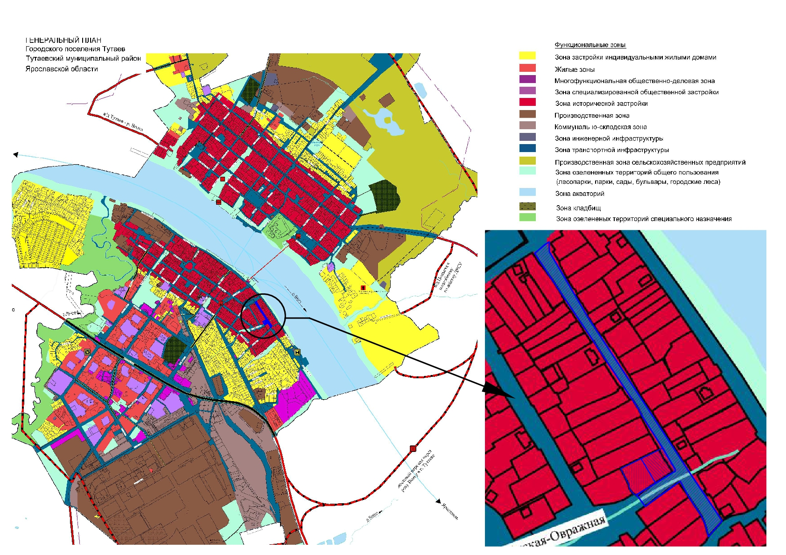
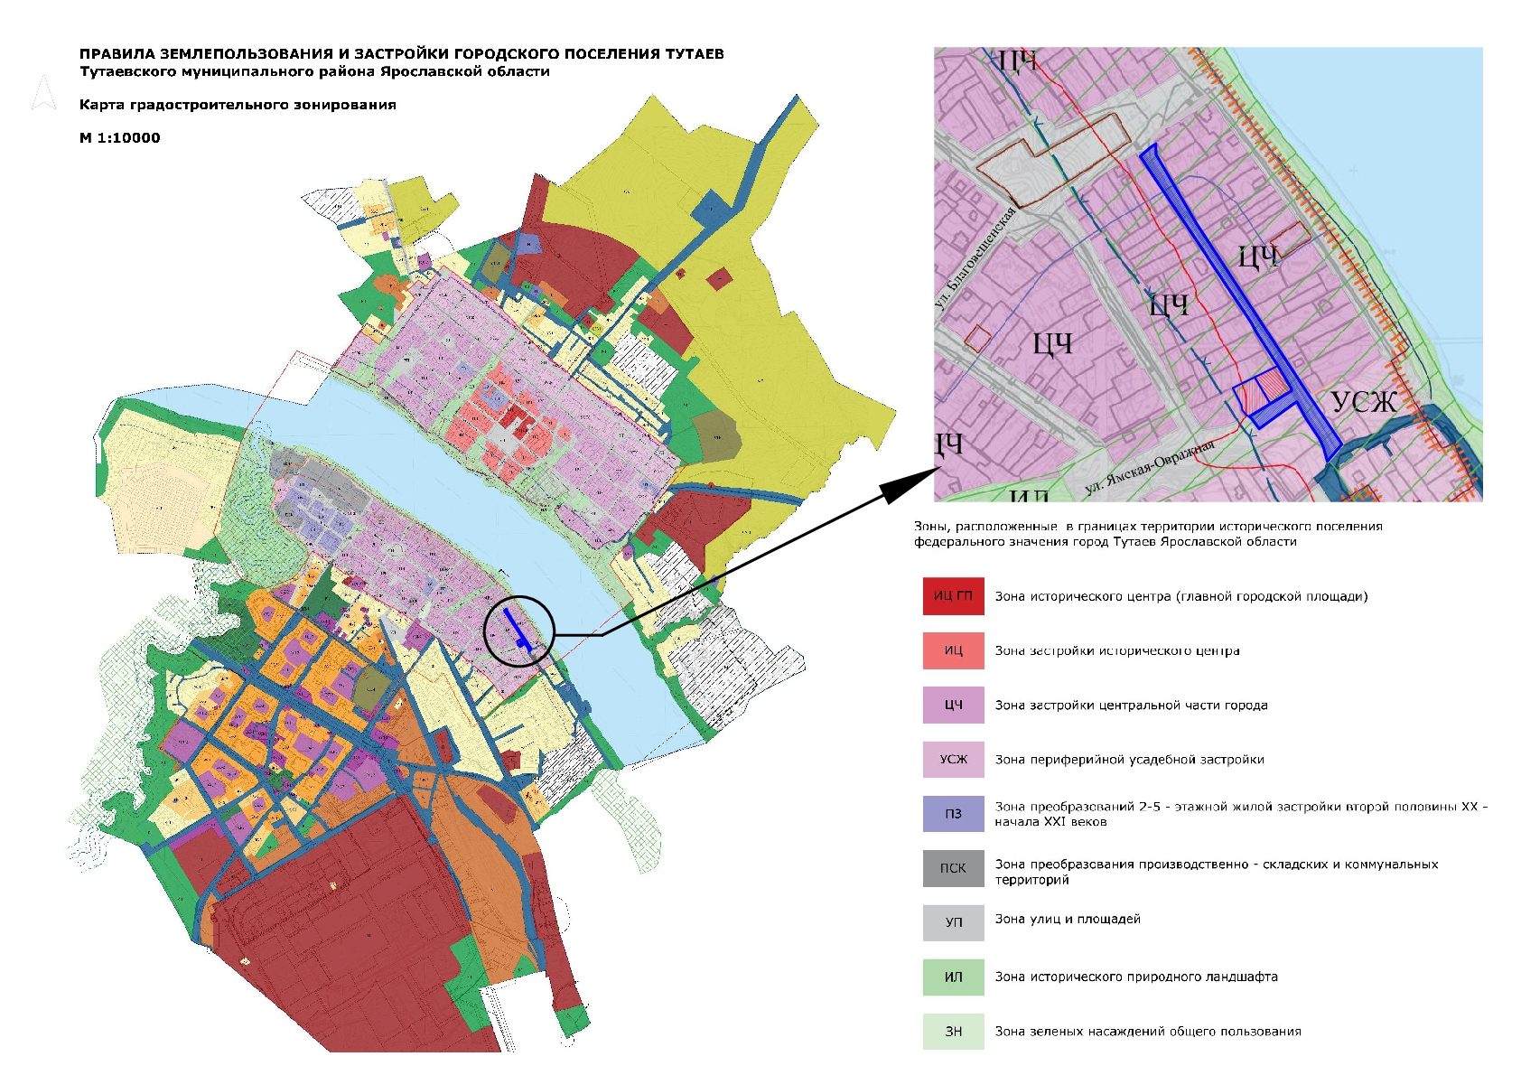

2. Основная часть

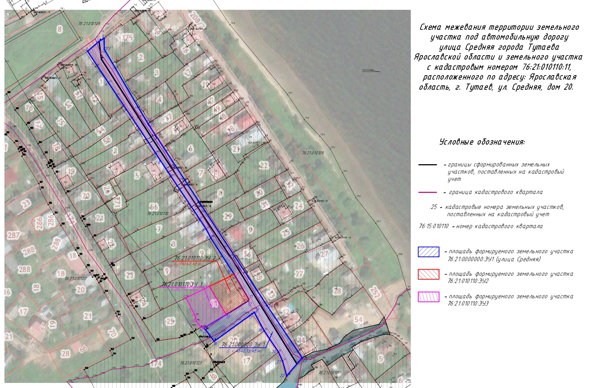

3. Материалы по обоснованию

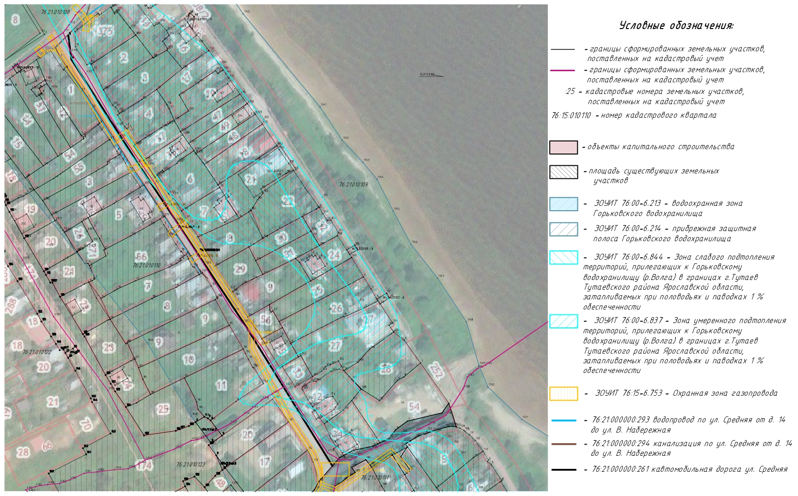

Местоположение существующих объектов капитального строительства: на формируемом земельном участке с условным номером 76:21:000000:ЗУ1 расположены объекты капитального строительства – 76:21:000000:293 водопровод по ул. Средняя - от д. 14 до ул. В. Набережная; 76:21:000000:294 канализация по ул. Средняя - от д. 14 до ул. В. Набережная; 76:21:000000:261 автомобильная дорога ул.Средняя.

Границы особо охраняемых природных территорий: на территории формируемых земельных участков особо охраняемых природных территорий не расположено. Разработка схемы границ особо охраняемых природных территорий не требуется.

Границы территорий объектов культурного наследия: на территории формируемых земельных участков объектов культурного наследия не выявлено.

Границы лесничеств, участковых лесничеств, лесных кварталов, лесотаксационных выделов или частей лесотаксационных выделов: границы лесничеств, участковых лесничеств, лесных кварталов, лесотаксационных выделов или частей лесотаксационных выделов на территории формируемых земельных участков не расположены.

